Jelgavas Tehnikums

Verners Muižzemnieks

Mājaslapas izstrāde
“Millennium Machine Knitting”

Kvalifikācijas darbs
kvalifikācijas ieguvei
programmēšanas tehniķis

Darba izpildītājs: 410.grupas students, V. Muižzemnieks.
paraksts, datums

Jelgava 2021

SATURS
Attēlu saraksts 4
Anotācija 6
Annotation 7
1. Ievads 8
2. Izmantotā terminoloģija un skaidrojumi: 9
3. Darba prasības 10
1. Nefunkcionālās prasības: 10
Dizains un ergonomika 10
Izvēlnes josla 11
Izvēlnes josla pēc ierakstīšanās 12
Kājene 13
Galvenā lapa 14
Galerijas lapa 15
Galerijas rediģēšanas lapa 16
Par mums lapa 18
Ierakstīšanās lapa 19
Reģistrēšanās lapa 20
2. Funkcionālās prasības: 21
Izvēlnes josla 21
Izvēlnes josla 21
Reģistrēšanās lapa 22
Ierakstīšanās lapa 25
Galerijas rediģēšanas lapa 27
4. Izmantoto programmu pamatojums 28
5. Datubāzes struktūra 31
1. Lietotāja reģistrācijas tabula 31
2. Lietotāja bilžu un teksta tabula 32
6. Sistēmas struktūras modelis 33
1. Datubāzes struktūra 33
2. Tabulas 34
7. Sistēmas modelis 36
1. “gallery” tabulas datu plūsma 36
2. “users” tabulas datu plūsma. 38
8. Testēšana 41
1. Lietotāju reģistrācijas un ierakstīšanās testēšana 41
2. Galerijas bilžu un apraksta ievietošanas testēšana 41
9. Lietotāja rokasgrāmata 42
1. Administratora rokasgrāmata 42
Uzstādīšana 42
2. Lietotāja rokasgrāmata 43
Galvene 43
Kājene 43
Galvenā lapa 44
Galerijas lapa 45
Par mums lapa 46
Reģistrācijas lapa 47
Ierakstīšanās lapa 47
Galerijas rediģēšanas lapa 48
10. Secinājumi 49
11. Izmantotie avoti 50
PIELIKUMS 51

Attēlu saraksts
1. att. Galvenās lapas logu skice 10
2. att. Izvēlnes josla 11
3. att. Izvēlnes josla ierakstītam lietotājam 12
4. att. Mājaslapas kājene 13
5. att. Mājaslapas galvenā lapa 14
6. att. Mājaslapas galerijas lapa 15
7. att. Mājaslapas galerijas rediģēšanas lapa 17
8. att. Mājaslapas par mums lapa 18
9. att. Mājaslapas ierakstīšanās lapa 19
10. att. Mājaslapas reģistrēšanās lapa 20
11. att. Mājaslapas reģistrēšanās lapa ar neievadītiem laukiem 23
12. att. Mājaslapas reģistrēšanās lapa ar nepareizi ievadītu e-pastu 23
13. att. Mājaslapas reģistrēšanās lapa ar izmantotu lietotājvārdu 24
14. att. Mājaslapas reģistrēšanās lapa ar nesakrītošām parolēm 24
15. att. Mājaslapas reģistrēšanās lapa ar pareizi aizpildītiem laukiem 25
16. att. Mājaslapas ierakstīšanās lapa ar neizpildītiem laukiem 27
17. att. Mājaslapas ierakstīšanās lapa ar nepareizi aizpildītiem laukiem 27
18. att. Datubāze un datubāzes tabulas attēls 34
19. att. Datubāzes ER diagramma 34
20. att. Galerijas tabulas attēls 35
21. att. Lietotāja tabulas attēls 36
22. att. Galerijas lapas datu ievades attēls 37
23. att. Galerijas lapas ievadīto datu attēls 37
24. att. Galerijas mājaslapas datu plūsma 38
25. att. Reģistrācijas lapas datu ievades attēls 39
26. att. Reģistrācijas lapas ievadīto datu attēls 40
27. att. Ierakstīšanās lapas datu ievades lauku attēls 40
28. att. Reģistrācijas datu plūsmas attēls 41
29. att. Datubāze un datubāzes tabulas attēls 43
30. att. Mājaslapas failu saraksts 43
31. att. Izvēlnes josla 44
32. att. Izvēlnes josla ierakstītam lietotājam 44
33. att. Mājaslapas kājene 44
34. att. Mājaslapas galvenā lapa 45
35. att. Mājaslapas galvenā lapa bilžu indikators 45
36. att. Mājaslapas galerijas lapa 46
37. att. Mājaslapas par mums lapa 47
38. att. Mājaslapas reģistrēšanās lapa 48
39. att. Mājaslapas ierakstīšanās lapa 48
40. att. Mājaslapas galerijas rediģēšanas lapa 49

Anotācija
Muižzemnieks V. mājaslapas dizainēšana uz izveide “Instagram” profilam “@millennium.machine.knitting”(turpmāk klients):
Kvalifikācijas darbs Jelgava JT, 2021. Gads. 84 lpp., 40 att., 4 tabulas., 8 resursi., 18 pielikumi.

Informatīva mājaslapa, kurā ir iespējams apskatīt vairākas adāmmašīnas un izlasīt to aprakstu, kā arī uzzināt klienta piedāvājumus.
Mājaslapa ir izstrādes procesā, bet ir veikta pieslēgšanās sistēma un galerijas lapas rediģēšanas lapa. Mājaslapa ir paredzēta nekomerciālām darbībām, kā arī informācijas iegūšanai.

Annotation
Muižzemnieks V. Website design and development for Instagram account “@millennium.machine.knitting”:
Qualification work Jelgava JT, 2021. 84 pages., 40 pictures., 4 tables., 8 resources., 18 appendixes.

Informational webpage where you can view many different knitting machines and read about them as well the webpage provides information about the services what does the client provide.
The webpage is in development process and there is still many things to do but the main things as the login system and the edit gallery page is done. The webpage is for non-commercial usage and for gaining information.

Ievads
Darba mērķis: Izstrādāt mājaslapu ar dalītu lomu (administratora un lietotāja) pieteikšanās funkciju un rediģējamu galerijas, kurā ir iespēja ievietot bildi un tās aprakstu.

Darba izpildes struktūra:
- Komunikācija ar klientu- uzzināt galvenās prasības.
- Darba plānošana, uzzināt, ko vēlas klients un izvērtēt manas spējas viņa vēlmju un prasību īstenošanai.
- Veikta sākotnējā skices veidošana, uzmests makets “OneNote”, nosūtīts klientam, lai noskaidrotu, vai klientu apmierina šāds mājaslapas izklājums. “Photoshop” tiek izveidota mājaslapas logotipa skice, un nosūtīta klientam.
- Padziļināta komunikācija ar klientu. Tiek noskaidrots mājaslapas kopējais fonts un tā izmērs, vienošanās par mājaslapas krāsām un logotipu, tiek modificēts un apstiprināts skices izkārtojums.
- Sākta mājaslapas, nefunkcionālās un funkcionālās daļas izstrāde, un datubāžu izveide. Tiek veikta komunikācija ar klientu, klients sūta ieteikumus un vēlmes, kuras vēlas īstenot, un programmētājs paziņo par veidiem kā klienta idejas var realizēt.
- Tika izveidota pieteikšanās funkcionalitāte ar lomām, tad tika izveidotas galerijas lapas rediģēšanas funkcijas. Tālāk tika izveidots mājaslapas dizains un lapu izklājums.
- Ar klientu tiek apstiprināts, vai viss ir izstrādāts pēc vēlmēm.
- Darbs tiek nodots klientam.

Izmantotā terminoloģija un skaidrojumi:
VisualStudioCode | Lietotne, kas paredzēta koda rakstīšanai
OneNote | Lietotne piezīmēm
HTML | (HyperText Markup Language) Hiperteksta iezīmēšanas valoda
CSS | (Cascading Style Sheets) kaskadētas stila lapas
PHP | (Hypertext Preprocessor) Hiperteksta priekšprocesors
WAMP | Lokālais serveris, kurš tiek izmantots web lapas izveidei un iekšējai testēšanai
Bootstarp | CSS Framework
Galvene | Dokumenta augšā attiecīgi atrodas galvene
Kājene | Dokumenta apakšā attiecīgi atrodas kājene
MySql | relāciju datubāzu pārvaldības sistēma

Darba prasības
Komunicējot ar klientu, bija saprotams, ka mājaslapai jābūt saprotamai un ka pieteikties var tikai administrators un lietotāji, tas nozīmē, ka mājaslapu var uzturēt tikai klients. Tas nozīmē, ka tās izkārtojums nedrīkst būt sarežģīts. Klients vēlējās, lai mājaslapa būtu elementāra, un lai būtu rediģējama tikai galerijas lapa.

Nefunkcionālās prasības:

Dizains un ergonomika
Mājaslapai ir jāstrādā web vidē un ar responsivitāti ir jādarbojas tik daudz, lai varētu mājaslapu izmantot uz 1x1 monitoriem. Nav nepieciešams, lai tā būtu perfekta mobilajām ierīcēm, bet ”Bootstrap 4” automātiski veidos vismaz kādu responsivitāti mobilajām ierīcēm. Mājaslapai jābūt lasāmai, lai nenogurtu acis to lasot. Kā pamata krāsa tiek izmantots ziloņkaula tonis (Hex-code: #fdfbf6) un kā kontrasta krāsa tiek izmantota bēša krāsa(Hex-code: #d5b895). Teksts ir melnā krāsa(Hex-code: #000000), lai tas būtu salasāms, tā fonts ir "Helvetica Neue" un izmērs ir 16px. Šeit ir atēlota galvenās lapas skice (Skatīt 1.att.).
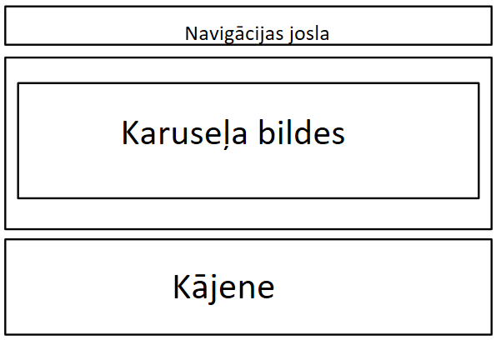
1. att. Galvenās lapas logu skice

Izvēlnes josla (Skatīt 2.att.)
Izvēlnes josla ir bēšā krāsā (Hex-code: #d5b895). Tās platums ir 90% no visa kopējā platuma. Izvēlnes kreisā pusē satur logotipu un labajā pusē sešas pogas ar kurām var apskatīt mājaslapas lapas un doties uz tām.
- Pirmā poga ir izvēlnes joslas krāsā. Teksta fonts un izmērs ir tāds pats kā visā mājaslapā. Teksta krāsa miera stāvoklī ir tumši pelēka (Hex-code: #a9a9a9), bet uzejot ar pelīti virsū tā mainās uz melnu. Pogā ir rakstīts “Home”, kas tulkojumā ir galvenā lapa.
- Otrā poga ir izvēlnes joslas krāsā. Teksta fonts un izmērs ir tāds pats kā visā mājaslapā. Teksta krāsa miera stāvoklī ir tumši pelēka (Hex-code: #a9a9a9), bet uzejot ar pelīti virsū tā mainās uz melnu. Pogā ir rakstīts “Gallery”, kas tulkojumā ir Galerija.
- Trešā poga ir izvēlnes joslas krāsā. Teksta fonts un izmērs ir tāds pats kā visā mājaslapā. Teksta krāsa miera stāvoklī ir tumši pelēka (Hex-code: #a9a9a9), bet uzejot ar pelīti virsū tā mainās uz melnu. Pogā ir rakstīts “About”, kas tulkojumā ir Par mums.
- Ceturtā poga ir izvēlnes joslas krāsā. Teksta fonts un izmērs ir tāds pats kā visā mājaslapā. Teksta krāsa miera stāvoklī ir tumši pelēka (Hex-code: #a9a9a9), bet uzejot ar pelīti virsū tā mainās uz melnu. Pogā ir rakstīts “Login”, kas tulkojumā ir Ierakstīties.
- Piektā poga ir izvēlnes joslas krāsā. Teksta fonts un izmērs ir tāds pats kā visā mājaslapā. Teksta krāsa miera stāvoklī ir tumši pelēka (Hex-code: #a9a9a9), bet uzejot ar pelīti virsū tā mainās uz melnu. Pogā ir rakstīts “Sing up”, kas tulkojumā ir Reģistrēties.
- Sestā poga ir logotips.
2. att. Izvēlnes josla

Izvēlnes josla pēc ierakstīšanās (Skatīt 3.att.)
Izvēlnes josla ir bēšā krāsā (Hex-code: #d5b895). Tās platums ir 90% no visa kopējā platuma. Izvēlnes kreisā pusē satur logotipu un labajā pusē sešas pogas ar kurām var apskatīt mājaslapas lapas un doties uz tām.
- Pirmā poga ir izvēlnes joslas krāsā. Teksta fonts un izmērs ir tāds pats kā visā mājaslapā. Teksta krāsa miera stāvoklī ir tumši pelēka (Hex-code: #a9a9a9), bet uzejot ar pelīti virsū tā mainās uz melnu. Pogā ir rakstīts “Home”, kas tulkojumā ir galvenā lapa.
- Otrā poga ir izvēlnes joslas krāsā. Teksta fonts un izmērs ir tāds pats kā visā mājaslapā. Teksta krāsa miera stāvoklī ir tumši pelēka (Hex-code: #a9a9a9), bet uzejot ar pelīti virsū tā mainās uz melnu. Pogā ir rakstīts “Gallery”, kas tulkojumā ir Galerija.
- Trešā poga ir izvēlnes joslas krāsā. Teksta fonts un izmērs ir tāds pats kā visā mājaslapā. Teksta krāsa miera stāvoklī ir tumši pelēka (Hex-code: #a9a9a9), bet uzejot ar pelīti virsū tā mainās uz melnu. Pogā ir rakstīts “About”, kas tulkojumā ir Par mums.
- Ceturtā poga ir izvēlnes joslas krāsā. Teksta fonts un izmērs ir tāds pats kā visā mājaslapā. Teksta krāsa miera stāvoklī ir tumši pelēka (Hex-code: #a9a9a9), bet uzejot ar pelīti virsū tā mainās uz melnu. Pogā ir rakstīts “Edit”, kas tulkojumā ir Rediģēt.
- Piektā poga ir izvēlnes joslas krāsā. Teksta fonts un izmērs ir tāds pats kā visā mājaslapā. Teksta krāsa miera stāvoklī ir tumši pelēka (Hex-code: #a9a9a9), bet uzejot ar pelīti virsū tā mainās uz melnu. Pogā ir rakstīts “Logout”, kas tulkojumā ir Izrakstīties.
- Sestā poga ir logotips.
3. att. Izvēlnes josla ierakstītam lietotājam

Kājene (Skatīt 4.att.)
Kājenes saturā ir tabula ar trim kolonnām un apakšā zem kolonnām ir rinda kurā atrodas klienta paraksts. Starp kolonnām ir pelēka līnija (Hex-code: #a9a9a9).
- Pirmā kolonna ir adreses kolonna un tā satur informāciju ar klienta kontaktinformāciju
  - Tālruņa numurs,
  - E-pasta adrese,
  - Adrese (Pilsēta: Ielas nosaukums, ēkas numurs).
- Otrajā kolonnā ir klienta darba stundas(Diena: Darbalaika sākums – darbalaika beigas).
- Trešajā kolonnā ir pilsētas, kuras viņš apkalpo(Pilsēta: Ielas nosaukums, ēkas numurs).
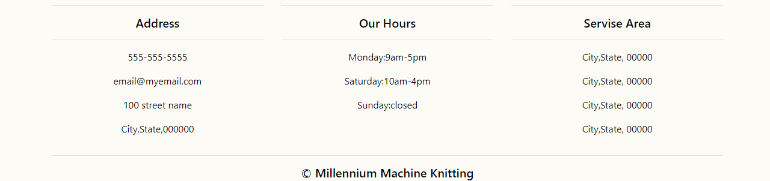
4. att. Mājaslapas kājene

Galvenā lapa (Skatīt 5.att.)
Galvenajā lapā atrodas bilžu karuselis tā platums ir 70% no visa kopējā platuma, kurš sastāv no trijām bildēm un bilžu apakšā
atrodas trīs horizontālas svītriņas viena no tām vienmēr būs balta(Hex-code: #ffffff), lai lietotājs zinātu, kuru bildi skata, un svītriņa attiecīgi pret bildi maina vietu attēlojot, kuru bildi pašlaik skatāt.
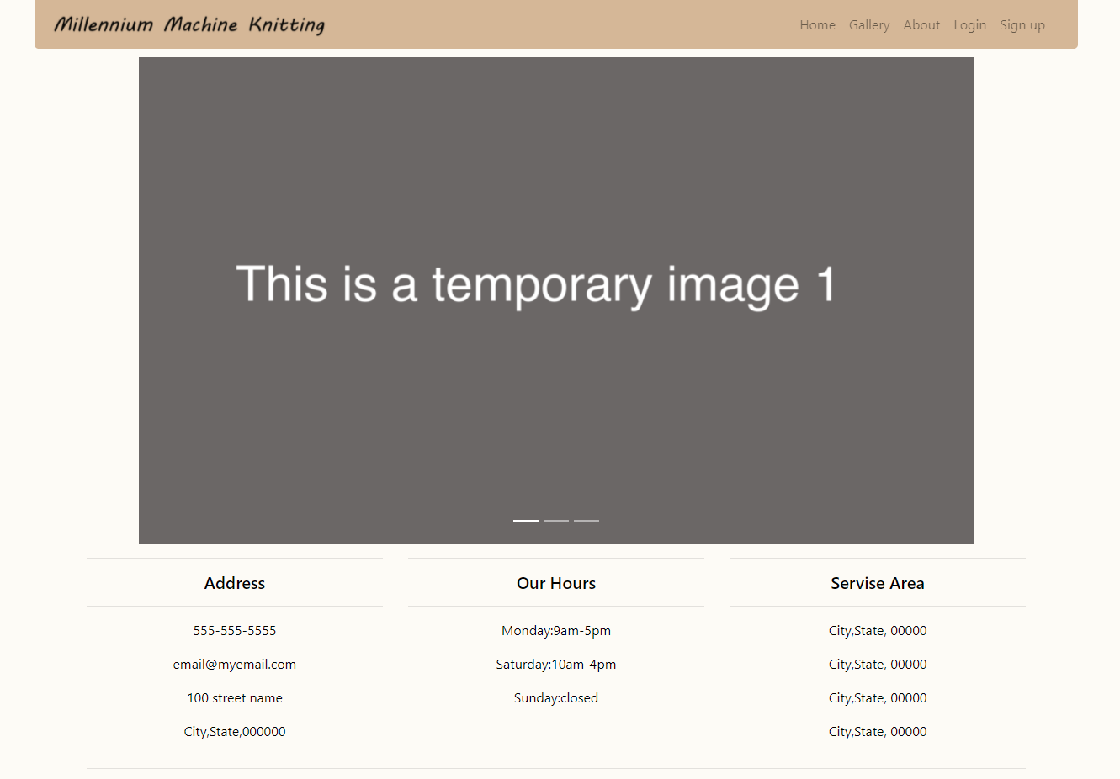
5. att. Mājaslapas galvenā lapa

Galerijas lapa (Skatīt 6.att.)
Galerijas lapā starp ierakstiem ir pelēka līnija (Hex-code: #a9a9a9) lai varētu atšķirt ierakstu no ieraksta. Ierakti atrodas tabulā ar divām kolonnām kreisajā kolonnā atrodas bilde un labajā atrodas bildes apraksts. Fonts, teksta izmērs, un teksta krāsa tiek izmatota tā pati, kas visā mājaslapā, lai neveidotos neskaidrības.
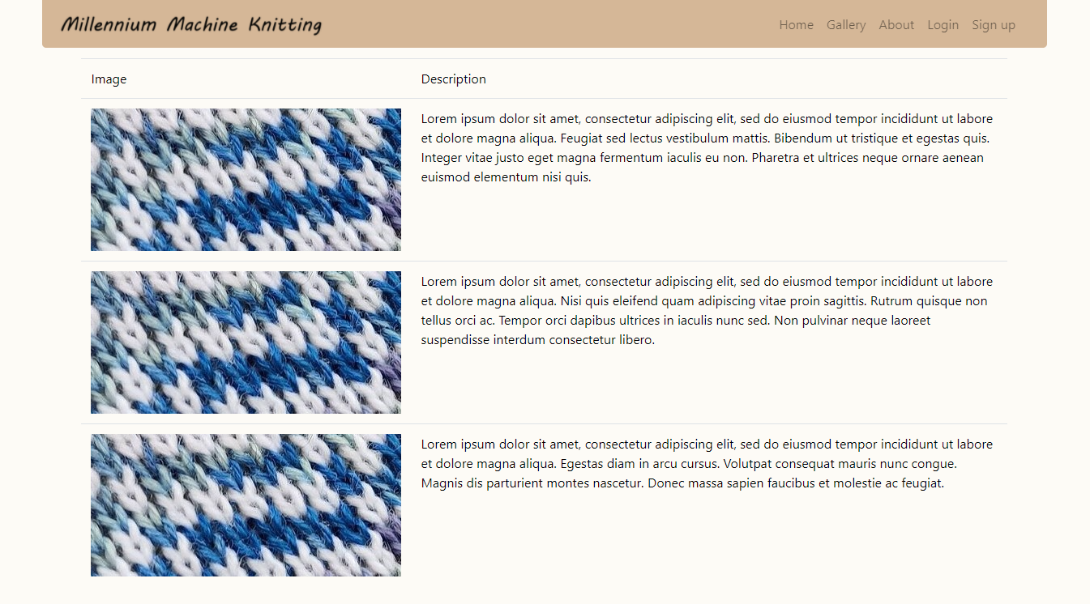
6. att. Mājaslapas galerijas lapa

Galerijas rediģēšanas lapa (Skatīt 7.att.)
Galerijas rediģēšanas lapā starp ierakstiem ir pelēka līnija(Hex-code: #ededed), lai varētu atšķirt ierakstu no ieraksta. Ierakti atrodas tabulā ar trim kolonnām kreisajā kolonnā atrodas bilde un vidējā atrodas bildes apraksts labajā kolonnā atrodas ierakstu dzēšanas poga.
Virs kolonnām atrodas teksta ievades lauks, kurš ir 30% platumā no izvēlnes joslas un tā novietojums ir lapai pa vidu.
Zem tā atrodas izvēlēties bildi poga, kura ir pielīdzināta teksta ievades lauka kreisajai pusei.
Zem tā atrodas saglabāšanas poga, kura ir pielīdzināta teksta ievades lauka kreisajai pusei.
- Lauks, kurā ievada tekstu ir balts ar pelēku perimetru (Hex-code: #ededed) un iekšā pelēkiem burtiem (Hex-code: #ededed) ir rakstīts “Enter text”, kas tulkojumā ir Ievadiet tekstu.
- Izvēlēties bildi poga ir pelēka (Hex-code: # e0e0e0) un iekšā melniem burtiem (Hex-code: #000000) ir rakstīts “Chose file”, kas tulkojumā ir Izvēlēties failu.
- Saglabāšanas poga ir zilā krāsā(Hex-code: #0275d8) un iekšā baltiem burtiem (Hex-code: #ffffff) ir rakstīts “Submit”, kas tulkojumā ir Iesniegt.
- Dzēšanas pogas ir sarkanā krāsā (Hex-code: #d9534f), un iekšā baltiem burtiem (Hex-code: #ffffff) ir rakstīts “Delete”, kas tulkojumā ir Dzēst.
par šīm krāsām vienojāmies ar klientu, lai tās būtu saprotamas, kura ir kura. Fonts, teksta izmērs, un teksta krāsa tiek izmatota tā pati, kas visā mājaslapā, lai neveidotos neskaidrības.

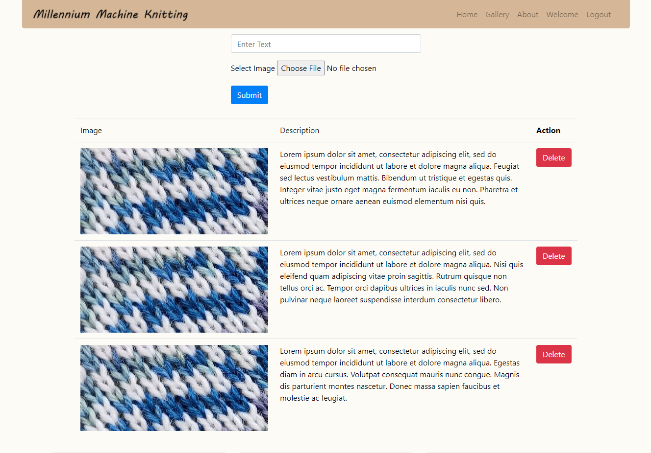
7. att. Mājaslapas galerijas rediģēšanas lapa

Par mums lapa (Skatīt 8.att.)
Par mums lapā ir izvietotas četras bildes un starp tām ir salikts teksts. Šāds bilžu izvietojums apmierina klientu. Teksta fonts tiek izmantots tāds pats kā citviet mājaslapā un fonta krāsa arī ir melna.
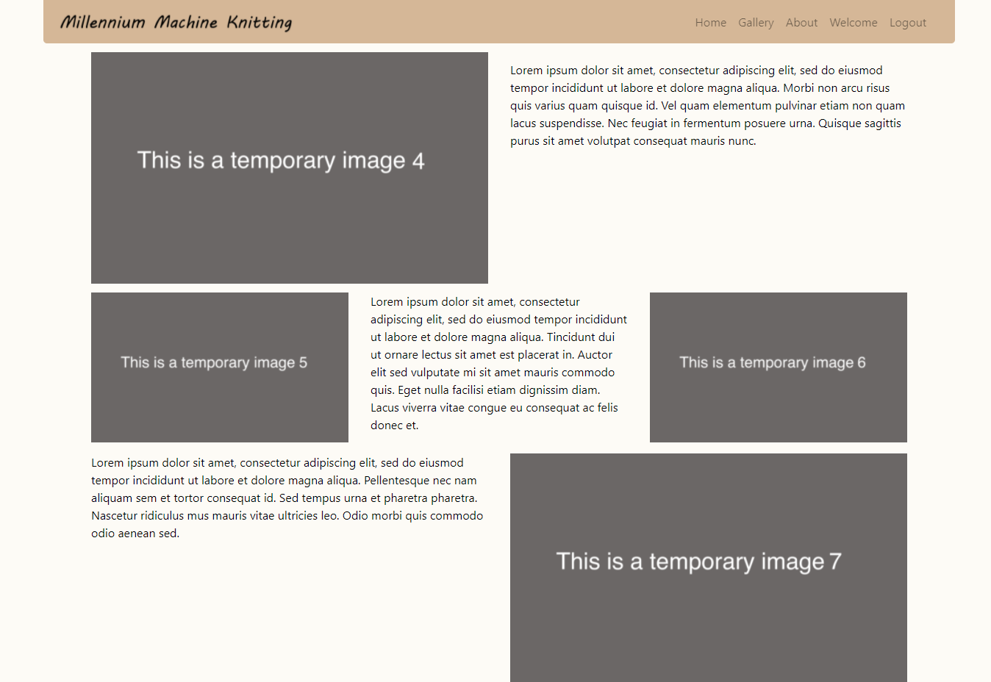
8. att. Mājaslapas par mums lapa

Ierakstīšanās lapa (Skatīt 9.att.)
Mājaslapas ierakstīšanās lapā ir novietoti divi teksta lauki 15% platumā attiecībā pret izvēlnes joslu un to novietojums ir lapai pa vidu.
- Pirmajā laukā krāsa ir balta ar pelēku perimetru (Hex-code: #ededed) un iekšā pelēkiem burtiem (Hex-code: #ededed) rakstīts “Username/Email”, kas tulkojumā ir Lietotājvārds/E-pasts.
- Otrā lauka pamatnes krāsa ir balta ar pelēku perimetru (Hex-code: # ededed) un iekšā pelēkiem burtiem (Hex-code: # ededed) rakstīts “Password”, kas tulkojumā ir Parole.
Zem šiem diviem teksta laukiem kreisajā pusē šiem laukiem atrodas zaļa poga (Hex-code: #5cb85c) ar tekstu iekšā “Login”, kas tulkojumā ir Ierakstīties.
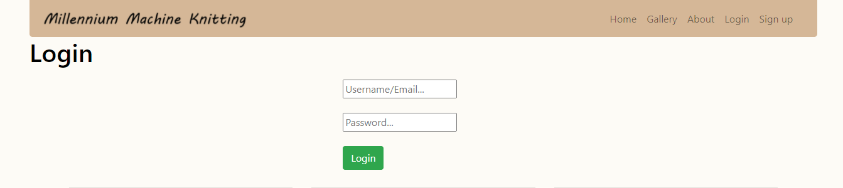
9. att. Mājaslapas ierakstīšanās lapa

Reģistrēšanās lapa (Skatīt 10.att.)
Mājaslapas reģistrēšanās lapā ir novietoti pieci teksta lauki 15% platumā attiecībā pret izvēlnes joslu un to novietojums ir lapai pa vidu.
- Pirmajā laukā krāsa ir balta ar pelēku perimetru (Hex-code: # ededed) un iekšā pelēkiem burtiem (Hex-code: # ededed) rakstīts “Name”, kas tulkojumā ir Vārds.
- Otrā lauka pamatnes krāsa ir balta ar pelēku perimetru (Hex-code: # ededed) un iekšā pelēkiem burtiem (Hex-code: # ededed) rakstīts “Email”, kas tulkojumā ir Ēpasts.
- Trešā lauka pamatnes krāsa ir balta ar pelēku perimetru (Hex-code: # ededed) un iekšā pelēkiem burtiem (Hex-code: # ededed) rakstīts “Username”, kas tulkojumā ir Lietotājvārds.
- Ceturtā lauka pamatnes krāsa ir balta ar pelēku perimetru (Hex-code: # ededed) un iekšā pelēkiem burtiem (Hex-code: # ededed) rakstīts “Password”, kas tulkojumā ir Parole.
- Piektā lauka pamatnes krāsa ir balta ar pelēku perimetru (Hex-code: # ededed) un iekšā pelēkiem burtiem (Hex-code: # ededed) rakstīts “Repeat password”, kas tulkojumā ir Atkārtojiet paroli.
Zem šiem pieciem teksta laukiem kreisajā pusē šiem laukiem atrodas zila poga (Hex-code: #0275d8) ar tekstu iekšā “Sign up”, kas tulkojumā ir Reģistrēties.

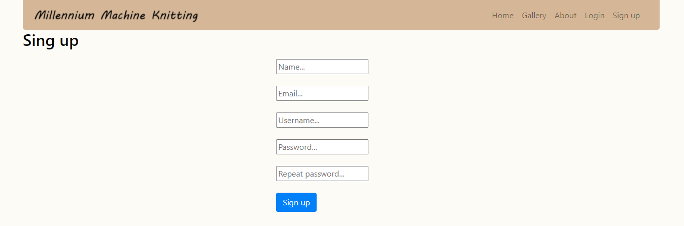
10. att. Mājaslapas reģistrēšanās lapa

Funkcionālās prasības:

Izvēlnes josla (Skatīt 2.att.)
Kad lietotājs ieiet mājaslapā, pirmais, ko viņš var lietot ir izvēlnes josla un ar tās palīdzību lietotājs pārvietojas pa mājaslapu. Izvēlnes joslā ir pieejams doties uz :
- Noklikšķinot uz “Home” pogu lietotājs nokļūst uz galveno lapu
- Noklikšķinot uz “Gallery” pogu lietotājs nokļūst uz galerijas lapu
- Noklikšķinot uz “About” pogu lietotājs nokļūst uz par mums lapu
- Noklikšķinot uz “Login” pogu lietotājs nokļūst pieslēgšanās lapā, kurā var pieslēgties mājaslapai.
- Noklikšķinot uz “Sign up” pogu lietotājs nokļūst reģistrācijas lapā, kurā var reģistrēties mājaslapai.

Izvēlnes josla (Skatīt 3.att.)
Kad lietotājs ieiet mājaslapā, pirmais, ko viņš var lietot ir izvēlnes josla un ar tās palīdzību lietotājs pārvietojas pa mājaslapu. Izvēlnes joslā ir pieejams doties uz :
- Noklikšķinot uz “Home” pogu lietotājs nokļūst uz galveno lapu
- Noklikšķinot uz logotipu lietotājs nokļūst uz galveno lapu
- Noklikšķinot uz “Gallery” pogu lietotājs nokļūst uz galerijas lapu
- Noklikšķinot uz “About” pogu lietotājs nokļūst uz par mums lapu
- Noklikšķinot uz “Edit” pogu lietotājs nokļūst uz galerijas rediģēšanas lapu
- Noklikšķinot uz “Logout” pogu lietotājs izrakstās no mājaslapas izpildās funkcija, kura izraksta lietotāju no mājaslapas.

Reģistrēšanās lapa (Skatīt 10.att.)
Šajā mājaslapas sadaļā lietotājs piereģistrējas mājaslapai, lai lietotājs reģistrētos viņam ir jāizpilda pieci lauki, kuros ir jāiekļaujas kritērijos un jānospiež “Sign up” poga.
- Pirmajā ”Name...” (tulkojumā vārds) laikā lietotājam jāievada vārds
- Otrajā ”Email...” (tulkojumā e-pasts) laukā lietotājam jāievada e-pasts
- Trešajā ”Username” (tulkojumā lietotājvārds) laukā lietotājam ir jāievada lietotājvārds
- Ceturtajā ”Password...” (tulkojumā parole) laukā lietotājam jāievada parole
- Piektajā “Repeat password...” (tulkojumā atkārtojiet paroli) laukā lietotājam ir atkārtoti jāievada parole
- Poga “Sign Up” (tulkojumā piereģistrēties) tiek nospiesta pēc visu lauku ievades. Pēc pogas nospiešanas izpildās funkcija, ka programma pārbauda, vai neeksistē lietotājs ar tādu pašu lietotājvārdu vai e-pastu un pēc pārbaudes savāc visu iepriekšējo lauku datus un izpildās funkcija, kura nosūta datus uz datubāzes tabulu users (skat. 1. tabulu)

Ja dati nav ievadīti korekti, pēc prasībām, mājaslapā parādās teksts, kas nav ievadīts korekti.
- Šeit tiek attēlots gadījums, kad nav aizpildīti visi lauki. Nospiežot “Sign up” izpildās funkcija, kura pārbauda, vai visi lauki ir aizpildīti. (Skatīt 11.att.)
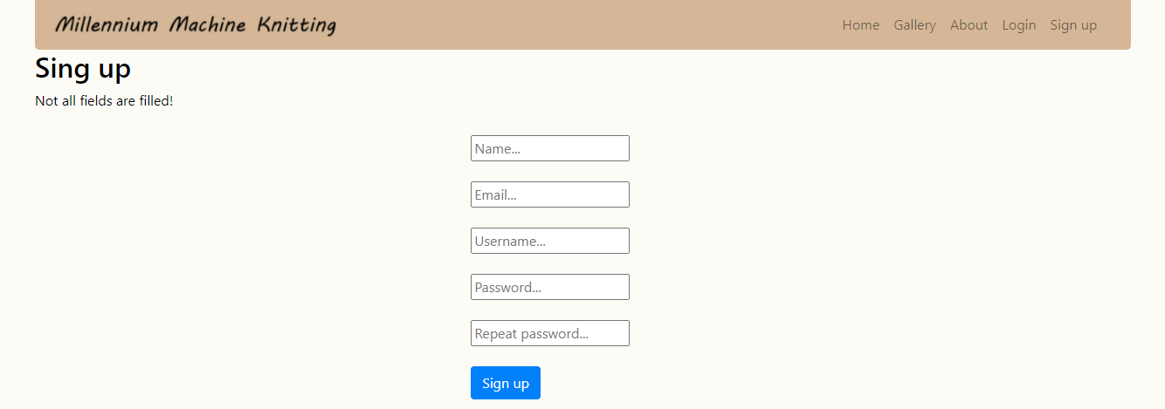
11. att. Mājaslapas reģistrēšanās lapa ar neievadītiem laukiem

- Šeit tiek attēlots gadījums, kad ir nepareizi ievadīta e-pasta adrese. Nospiežot “Sign up” izpildās funkcija, kura validizē, vai e-pasts ir ievadīts pareizi, pēc e-pasta prasībām. (Skatīt 12.att.)
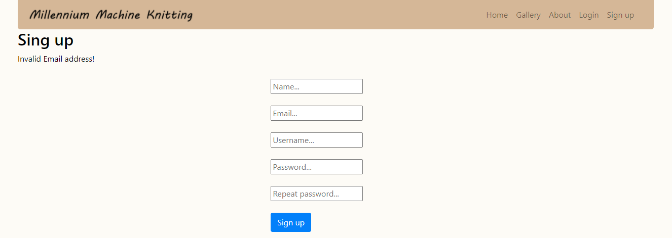
12. att. Mājaslapas reģistrēšanās lapa ar nepareizi ievadītu e-pastu

- Šeit tiek attēlots, ka lietotājvārds tiek jau tiek izmantots. Nospiežot “Sign up” izpildās funkcija, kura pārbauda, vai datubāzē ir jau lietotājs ar tādu pašu e-pastu vai lietotājvārdu. (Skatīt 13.att.)
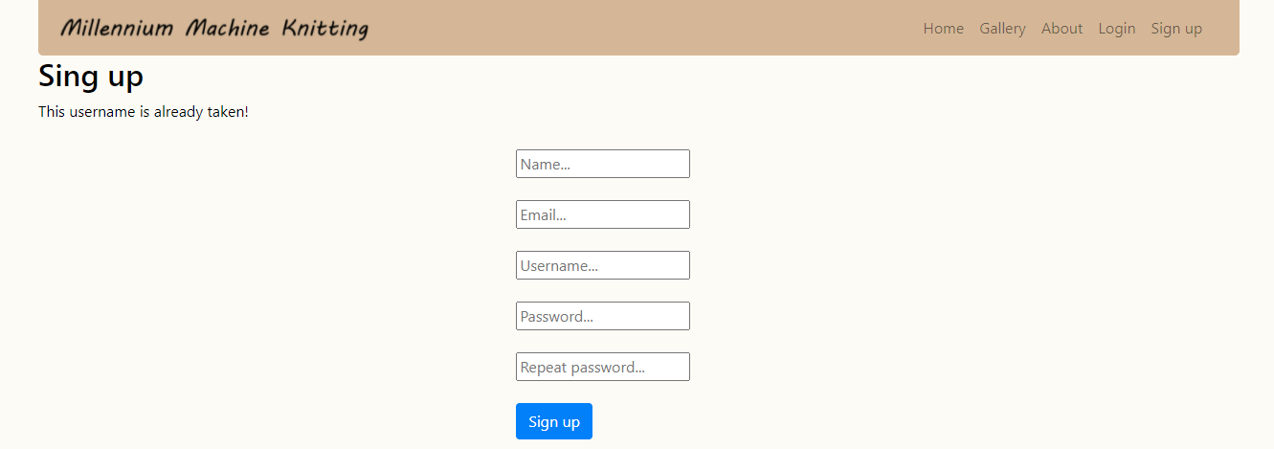
13. att. Mājaslapas reģistrēšanās lapa ar izmantotu lietotājvārdu

- Šeit tiek attēlots ka paroles nesakrīt. Nospiežot “Sign up” izpildās funkcija, kura pārbauda, vai ievadītās paroles ir vienādas. (Skatīt 14.att.)
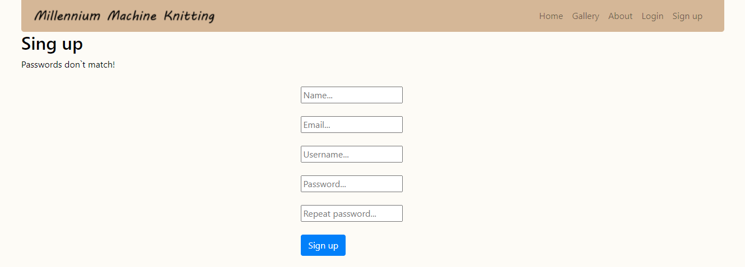
14. att. Mājaslapas reģistrēšanās lapa ar nesakrītošām parolēm

- Šeit tiek attēlots, ka lietotājs ir aizpildījis visus laukus un ir piereģistrējies. Nospiežot “Sign up” izpildās funkcija, kura nosūta lietotāja ievadītos datus uz datubāzi. (Skatīt 15.att.)
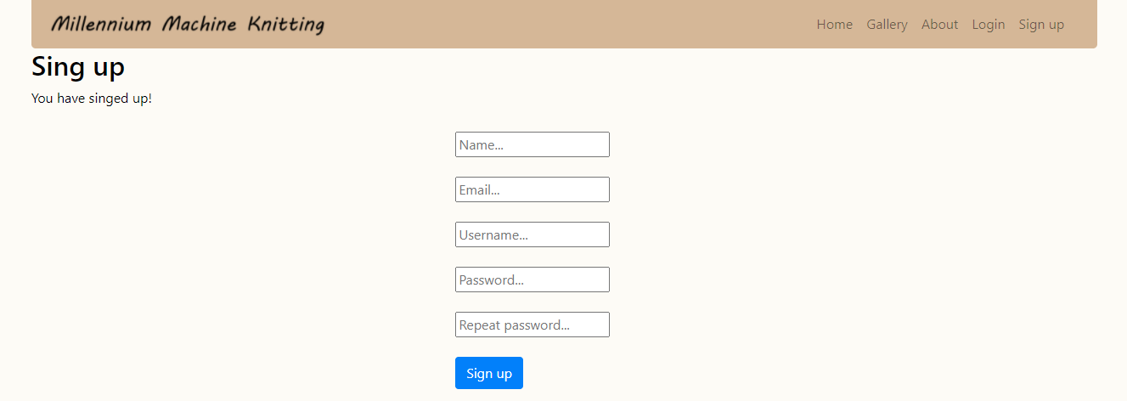
15. att. Mājaslapas reģistrēšanās lapa ar pareizi aizpildītiem laukiem

Ierakstīšanās lapa (Skatīt 9.att.)
Šajā mājaslapas sadaļā lietotājs ierakstās mājaslapā, aizpildot divus laukus un noklikšķinot pogu “Login” viņam ir piekļuve galerijas rediģēšanas lapai un iespēja izrakstīties.
- Pirmajā “Username/Email...” (tulkojumā lietotājvārds/ e-pasts) laukā lietotājam ir jāievada lietotājvārdu vai e-pastu
- Otrajā “Password...” (tulkojumā parole) laukā lietotājam ir jāievada parole
- Nospiežot “Login” (tulkojumā ierakstīties) pogu izpildās funkcija, kura pārbauda, vai datubāzē eksistē ievadītais lietotājvārds vai e-pasts ar piesaistīto paroli, un ja šāds lietotājs eksistē, tad lietotāju aizved uz mājaslapas galerijas rediģēšanas lapu

Ja lietotājs nav laukus aizpildījis vai nepareizi aizpildījis, mājaslapa ziņo, ka lauki nav aizpildīti pareizi vai vispār nav aizpildīti.
- Šeit tiek attēlota mājaslapas ierakstīšanās lapa, kurā nav aizpildīti lauki vai nav aizpildīti visi lauki. Nospiežot pogu “Login” izpildās funkcija, kura pārbauda, vai ievades lauki ir aizpildīti. Ja nav aizpildīti, tad rāda šādu kļūdu. (Skatīt 16.att.)
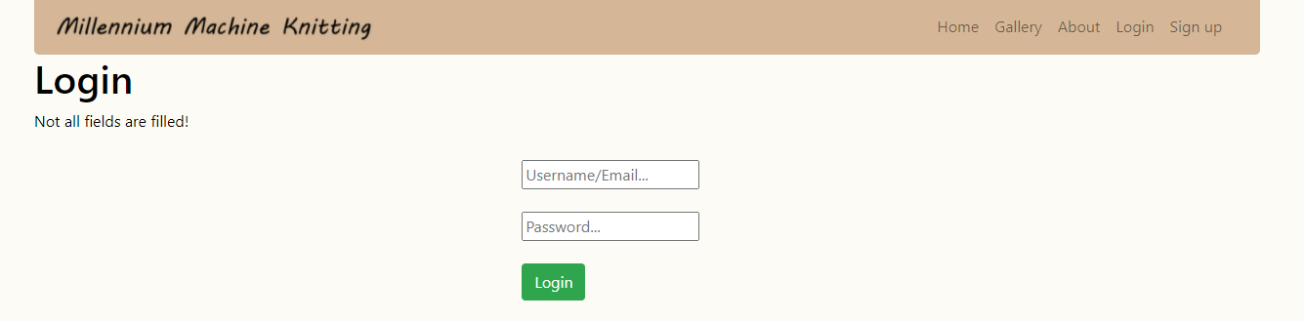
16. att. Mājaslapas ierakstīšanās lapa ar neizpildītiem laukiem

- Šeit tiek attēlota mājaslapas ierakstīšanās lapa, kurā lauki ir aizpildīti nepareizi. Nospiežot pogu “Login” izpildās funkcija, kura pārbauda, vai eksistē ievadītais lietotājvārds vai e-pasts ar piesaistīto paroli. (Skatīt 17.att.)
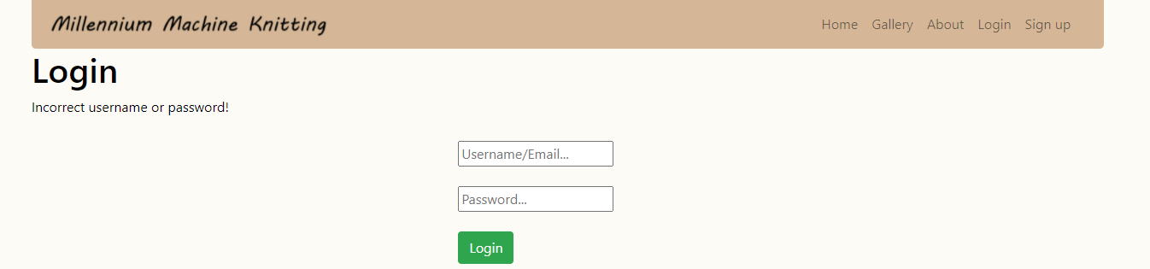
17. att. Mājaslapas ierakstīšanās lapa ar nepareizi aizpildītiem laukiem

Galerijas rediģēšanas lapa (Skatīt 7.att.)
Mājaslapas rediģēšanas lapa satur lauku, kurā ievada tekstu, un pogu, kuru nospiežot izvēlas bildi, kuru ievietos mājaslapā, pogu ar kuru ievieto ievadīto tekstu un bildi mājaslapā, un pogu ar kuru dzēš ierakstus, kuri nav vajadzīgi.
- Laukā “Enter Text” (tulkojumā ievadiet tekstu) lietotājs ievada tekstu.
- Pogā “Choose file” lietotājs izvēlas bildi.
- Pogu “Submit” lietotājs nospiež un ievadītais teksts ar izvēlēto bildi tiek attēlots mājaslapā. Izpildās funkcija, kura datubāzē ievada ievadīto tekstu un ievada formatētu bilžu nosaukumu.
- Nospiežot pogu “Delete” lietotājs izdzēš ierakstu, kas ir izvēlēta bilde ar ievadīto tekstu. Izpildās funkcija, kura izdzēš ierakstu no datubāzes.
- Bildes un teksta dati tiek izsaukti caur funkciju, kurā izvada formatēto bildes nosaukumu un ievadīto tekstu galerijas rediģēšanas un galerijas lapā, bet bez ievades lauka, bez “Delete” un “Submit” pogas.

Izmantoto programmu pamatojums
Wamp
WampServer attiecas uz Microsoft Windows operētājsistēmai, kas sastāv no Apache tīmekļa servera, OpenSSL SSL atbalstam, MarianDb datu bāzes un PHP programmēšanas valodas. [3]

Izvēlējos šo programmu, jo izstrādāšanai un testēšanai nav vajadzības īrēt datubāzi un viss notiek lokāli uz personīgā datora.

HTML 5
Hiperteksta iezīmēšanas valoda ir iezīmēšanas valoda, kas ir izstrādāta un paredzēta tīmekļa pārlūkprogrammām. Ar šo programmu attēlo tīmekļa lapas skeletu jeb pamata saturu. Šo valodu var izmantot vienkārša teksta izvietošanai un sarežģītu mājaslapu izveidei. [4]

Tika izvēlēts, jo ir pieredze un zināšanas šajā valodā no citas prakses vietas, un klientam nebija pret to nekādas pretenzijas.

CSS 3
Ir stila lapas kaskadēšanas valoda, kura tiek pielietota, lai aprakstītu izskatu iezīmēšanas valodai jeb HTML. CSS tika radīts, lai atdalītu dokumenta saturu no stila. [5]

Tika izvēlēts, jo ir pieredze un zināšanas šajā valodā no citas prakses vietas, un klientam nebija pret to nekādas pretenzijas.

PHP 7.3.12
Ir skriptu valoda, kura pamatā tiek izmantota uz tīmekļa servera ar kuru tiek sagatavotas tīmekļa lapas. Tā tiek bieži izmantota arī kā komandu skriptu valoda. Visbiežāk šo valodu izmanto ar “linux” serveri kopā ar “MySQL”, “MariaDB” u.c. [6]

Tika izvēlēts, jo ir pieredze no skolā gūtajām zināšanām, un klientam nebija pret to nekādas pretenzijas.

MYSQL
MySQL ir risinājums mazām un vidējām lietojumprogrammām. Parasti MySQL tiek izmantots kā serveris, pie kura vēršas vietējie vai attālinātie klienti, tas sevī ietver iekšējā servera bibliotēku, kas ļauj MySQL iekļaut autonomās programmās. [7]

Tika izvēlēts, jo ir pieredze no skolas un prakses vietas gūtajām zināšanām, un klientam nebija pret to nekādu iebildumu.

Bootstrap 4
Tā ir bezmaksas CSS sistēma, kas vērsta uz atsaucīgumu mobilajām ierīcēm, paredzēta front-end tīmekļa izstrādei. Tas satur CSS un (pēc izvēles) JavaScript balstītas dizaina veidnes tipogrāfijai, veidlapām, pogām, navigācijai un citām saskarnes sastāvdaļām. [8]

Tika izvēlēts, jo ir pieredze un zināšanas šajā valodā no citas prakses vietas, un klientam nebija pret to nekādas pretenzijas.

VsCode jeb VisualStudioCode
Tā ir bezmaksas programmatūra, kura ir izveidota “Windows”, “MacOs” un “Linux” operētājsistēmām. Ar šo programmatūru ir iespējams rakstīt, rediģēt un debugot kodu. Šajā programmā ir iespējams kodēt HTML, PHP, CSS, Java, JavaScricpt un citas valodas ieinstalējot attiecīgos paplašinājumus. [1]

Izvēlējos šo koda rediģētāju, jo tas ir ātrs, neaizņem daudz vietas atmiņā, saprotams, un tam ir pieejami daudz paplašinājumi un ar tiem var kodēt gandrīz jebkurā valodā.

OneNote
Piezīmju programma, kura ir daļa no “Microsoft Office” programmām, bet tā ir arī pieejama atsevišķi un bezmaksas oficiālajā mājaslapā. Šajā programmā ir iespējams pierakstīt piezīmes un tās rediģēt, ir iespējams ievietot bildes un tām piezīmēt klāt kādus svarīgus aspektus, ir iespējams uzzīmēt maketu un uzrakstīt plānu maketa veidošanai. [2]

Izvēlējos šo piezīmju programmu, jo es to izmantoju ikdienā un tā ir pieejama uz visāda veida ierīcēm. Tā ir saprotama un sinhronizēta ar izveidoto profilu. Es varu uz telefona pierakstīt ideju un pēc tam datorā to realizēt.

Datubāzes struktūra

Lietotāja reģistrācijas tabula
Datu bāzes tabula “users” (tulkojumā lietotāji) tiek izmantota, lai mājaslapas administratoram būtu iespēja ierakstīties un rediģēt mājaslapas saturu.(skatīt 1. tabulu)

1.tabula users
Pieslēgšanās atslēga | Nosaukums | Datu Tips | Apraksts | Obligāts | Noklusējuma vērtība
PK | usersId | int(11) | Lietotāja identifikators | Jā | Auto increment
 | usersName | varchar(128) | Interesenta vārds | Jā
 | usersEmail | varchar(128) | Interesenta  e-pasts | Jā
 | usersUid | varchar(128) | Interesenta lietotājvārds | Jā
 | usersPwd | varchar(128) | Interesenta parole | Jā

Lietotāja bilžu un teksta tabula
Datu bāzes tabula “gallery” (tulkojumā galerija) tiek izmantota teksta un bilžu ievadei galerijas lapā.(skat 2. tabulu)

2.tabula gallery
Pieslēgšanās atslēga | Nosaukums | Datu Tips | Apraksts | Obligāts | Noklusējuma vērtība
PK | Id | int(11) | Lietotāja identifikators | Jā | Auto increment
 | Fname | varchar(10000) | Mājaslapas ievadītais teksts | Nē
 | images | varchar(255) | Mājaslapas ievadītā bilde | Nē

Sistēmas struktūras modelis

Datubāzes struktūra
Šeit ir attēlota datubāzes struktūra. Ir izveidota datubāze ar nosaukumu “kd” un šajā datubāze atrodas divas tabulas ar nosaukumiem “gallery”, “users”. (Skatīt 18. un 19. att.)

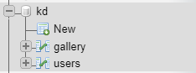
18. att. Datubāze un datubāzes tabulas attēls
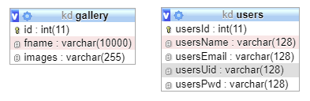
19. att. Datubāzes ER diagramma

Tabulas
Tabulas savstarpēji nav saistītas, bet vienā no tām glabājas galerijas bildes un bilžu apraksts, otrā tabulā glabājas lietotāja reģistrācijas dati.

- “gallery” (Skatīt 20.att.) tabula paredzēta bilžu un bilžu apraksta uzglabāšanai mājaslapas galerijas lapās.
Tā sastāv no trim datu laukiem:
  - “id”, kura datu tips ir “int(11)” un tajā glabājas lietotāja indentifikators.
  - “fmane”, kura datu tips ir “varchar(10000)” un tajā glabājas lietotāja ievadītais teksts, kuru ievada galerijas rediģēšanas lapā un attēlo galerijas un galerijas rediģēšanas lapās.
  - “images”, kura datu tips ir “varchar(255)” un tajā glabājas lietotāja izvēlētās bildes, funkcijas ģenerētā lokācijā, kuru ievada galerijas rediģēšanas lapā un attēlo galerijas un galerijas rediģēšanas lapās.
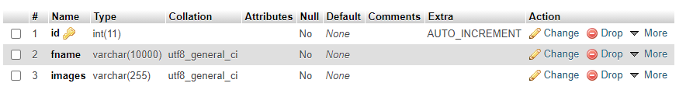
20. att. Galerijas tabulas attēls

- “users” (Skatīt 21.att.)tabula paredzēta lietotāja reģistrācijas datu glabāšanai:
  - “id”, kura datu tips ir “int(11)”, un tajā glabājas lietotāja indentifikators.
  - “usersName”, kura datu tips ir “varchar(128)”, un tajā glabājas lietotāja ievadītais vārds.
  - “usersEmail”, kura datu tips ir “varchar(128)”, un tajā glabājas lietotāja ievadītais e-pasts, kuru var izmantot lietotāja ierakstīšanās brīdī.
  - “usersUid”, kura datu tips ir “varchar(128)”,un tajā glabājas lietotāja ievadītais lietotājvārds, kuru var izmantot lietotāja ierakstīšanās brīdī.
  - “usersPwd”, kura datu tips ir “varchar(128)”, un tajā glabājas lietotāja ievadītā parole, kuru izmanto lietotāja ierakstīšanās brīdī.
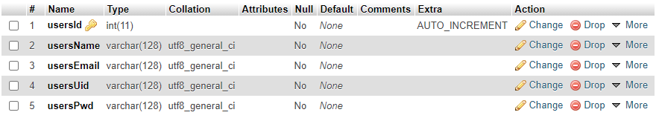
21. att. Lietotāja tabulas attēls

Sistēmas modelis

“gallery” tabulas datu plūsma (Skatīt 24.att.)
Lietotājs ievada bildi un bildes aprakstu galerijas rediģēšanas lapā un nospiež pogu “submit”.
Pēc pogas nospiešanas dati tiek apstrādāti, izpildās funkcija, kura ievada teksta daļu datubāzes tabulā “gallery” laukā “fname” un tā pati funkcija formatē bildes nosaukumu un ievada to datubāzes tabulā “gallery” laukā “images”. (Skatīt 22. un 20.att.)

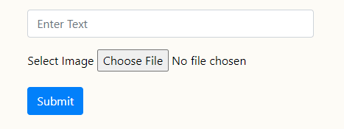
22. att. Galerijas lapas datu ievades attēls

Šeit tiek attēlota tabula “gallery”, kurā var redzēt laukus “fname”,”images” kā ievadītais tiek saglabāts datubāzē. (Skatīt 23.att.)
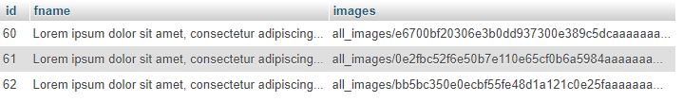
23. att. Galerijas lapas ievadīto datu attēls

Dati tiek izsaukti atpakaļ uz mājaslapu, izpildot funkciju, kura tos izsauc. Funkcija pievienojas datubāzei un tā izvēlas visus laukus no datubāzes un tālāk tie tiek izvadīti un vizuāli formatēti mājaslapā. (Skatīt 6.att.)

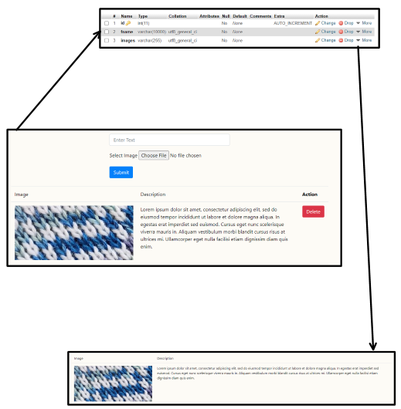
Dati tiek izsaukti atpakaļ uz mājaslapu, izpildot funkciju, kura tos izsauc. Funkcija pievienojas datubāzei un tā izvēlas visus laukus no datubāzes un tālāk tie tiek izvadīti un vizuāli formatēti mājaslapā.
Pēc pogas nospiešanas dati tiek apstrādāti, izpildās funkcija, kura ievada teksta daļu datubāzes tabulā “gallery” laukā “fname” un tā pati funkcija formatē bildes nosaukumu un ievada to datubāzes tabulā “gallery” laukā “images”.
24. att. Galerijas mājaslapas datu plūsma

“users” tabulas datu plūsma (Skatīt 28.att.)
Lietotājs ievada vārdu, e-pastu, lietotājvārdu un paroli reģistrēšanās lapā un nospiež pogu “Sign up”.
Pēc pogas nospiešanas dati tiek apstrādāti, izpildās funkcija, kura ievada vārdu, e-pastu, lietotājvārdu un paroli datubāzes tabulā “users” attiecīgajos laukos “usersName”,”usersEmail”,”usersUid”,”usersPwd”. (Skatīt 25. un 21.att.)
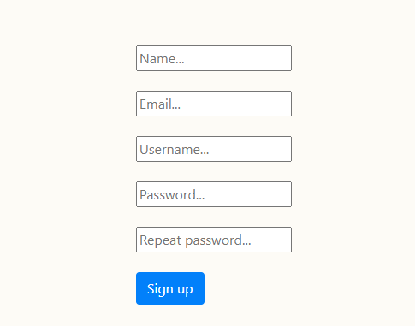
25. att. Reģistrācijas lapas datu ievades attēls

Šeit tiek attēlota tabula “users”, kurā var redzēt laukus “usersName”,”usersEmail”,”usersUid”,”usersPwd”, kuros ievadītais tiek saglabāts datubāzē. (Skatīt 26.att.)
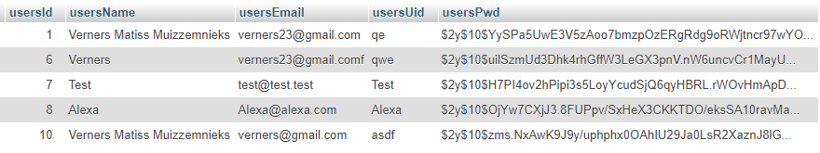
26. att. Reģistrācijas lapas ievadīto datu attēls

Ievadot lietotājvārdu vai e-pastu un paroli un nospiežot pogu “Login” ierakstīšanās lapā izpildās funkcija, kura pārbauda vai ievadītais lietotājvārds vai e-pasts un parole ir patiesa, un ja ir patiesa, tad lietotāju ielaiž galerijas rediģēšanas lapā. (Skatīt 27.att.)
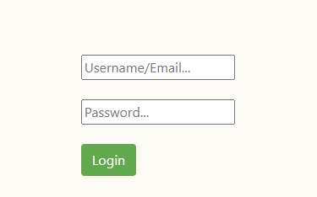
27. att. Ierakstīšanās lapas datu ievades lauku attēls

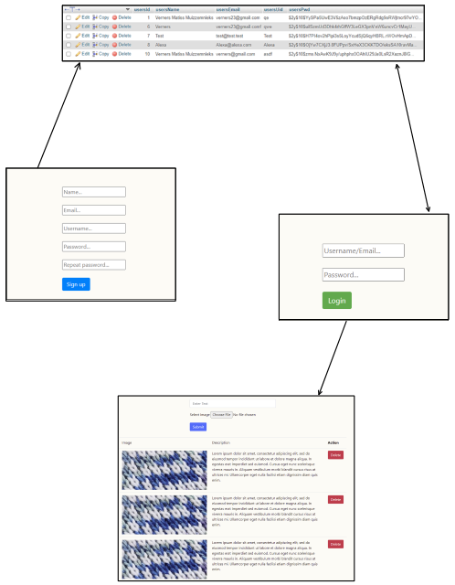

Ievadot lietotājvārdu vai e-pastu un paroli un nospiežot pogu “Login” ierakstīšanās lapā izpildās funkcija, kura pārbauda vai ievadītais lietotājvārds vai e-pasts un parole ir patiesa.
Pēc pogas nospiešanas dati tiek apstrādāti, izpildās funkcija, kura ievada ievadītos datus datubāzē.

Ja lietotājvārds vai e-pasts un parole ir patiesa, tad lietotāju ielaiž galerijas rediģēšanas lapā.

28. att. Reģistrācijas datu plūsmas attēls

Testēšana

Lietotāju reģistrācijas un ierakstīšanās testēšana
Šeit tika testēta lietotāja reģistrācija. Tālāk tika testēts vai izveidotais lietotājs var pieslēgties mājaslapai. Testēšana manā gadījumā noritēja raiti, bez kļūmēm. Izdevās reģistrēt un ierakstīt lietotāju.
3.tabula.Lietotāju reģistrācijas un ierakstīšanās testēšanas tabula
Ko testē? | Rezultāts | Vai izdevās ?
Lietotāja izveide reģistrēšanās sadaļā | Izdevās veiksmīgi izveidot lietotāju visi ievadītie dati korekti ievadījās datubāzē. | Izdevās
Vai ir iespēja ierakstīties ar izveidoto lietotāju ? | Izdevās ierakstīties ar izveidoto lietotāju | Izdevās

Galerijas bilžu un apraksta ievietošanas testēšana
Šeit tika testēta bildes un tās apraksta ievietošana datubāzē. Testēšana manā gadījumā noritēja raiti bez kļūmēm. Izdevās ievietot bildi un tās aprakstu datubāzē un to izvadīt galerijas lapā.
4.tabula.Galerijas bilžu un apraksta ievietošanas testēšanas tabula
Ko testē? | Rezultāts | Vai izdevās ?
Vai ir iespējams ievietot bildi un tās aprakstu ? | Izdevās veiksmīgi ievietot datubāzē bildi ar tās aprakstu | Izdevās

Lietotāja rokasgrāmata

Administratora rokasgrāmata

Uzstādīšana
1. Lai uzstādītu šo mājaslapu, ir nepieciešams izvēlēties ātras darbības un uzticamu hostinga plānu, kas nodrošina ātru un kvalitatīvu mājaslapas ielādi lietotājiem.
2. Lai mājaslapa darbotos, ir jāpievieno mājaslapas datubāze kādai hostingera programmai (datubāzes lietotājvārds = “root”, parole = “”), lai darbotos reģistrācijas un ierakstīšanās funkcionalitāte, un lai varētu rediģēt mājaslapu, kā arī ir nepieciešamas pievienot mājaslapas galerijas tabulāciju, kas ļaus lietotājam ievietot bildi ar aprakstu vai vienkārši bildi.
29. att. Datubāze un datubāzes tabulas attēls
3. Lai mājaslapa darbotos, ir nepieciešams pievienot visus failus, kuri ir norādīti 30. attēlā (Skatīt 30.att.)
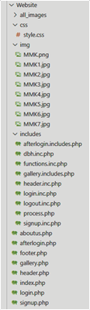
30. att. Mājaslapas failu saraksts

Lietotāja rokasgrāmata

Galvene (Skatīt 31. un 32att.)
Visā mājaslapā ir vienota galvene, kurā atrodas mājaslapas galvene ar kuras palīdzību var vadīties pa mājaslapas galveno, galerijas, par mums, ierakstīšanās un reģistrācijas lapām, ja lietotājs ir ierakstījies, tad galvenē ierakstīšanās un reģistrācijas sadaļas mainās uz galerijas rediģēšanas sadaļu un izrakstīšanās pogu.

31. att. Izvēlnes josla

32. att. Izvēlnes josla ierakstītam lietotājam

Kājene (Skatīt 33.att.)
Visā mājaslapā ir kopīga kājene, kurā var apskatīt klienta kontaktinformāciju, darba laiku un pilsētas, kuras viņš apkalpo, kā arī klienta parakstu.
33. att. Mājaslapas kājene

Galvenā lapa (Skatīt 34.att.)
Galvenajā lapā atrodas bilžu karuselis, kurā var apskatīt klienta ievietotās bildes.
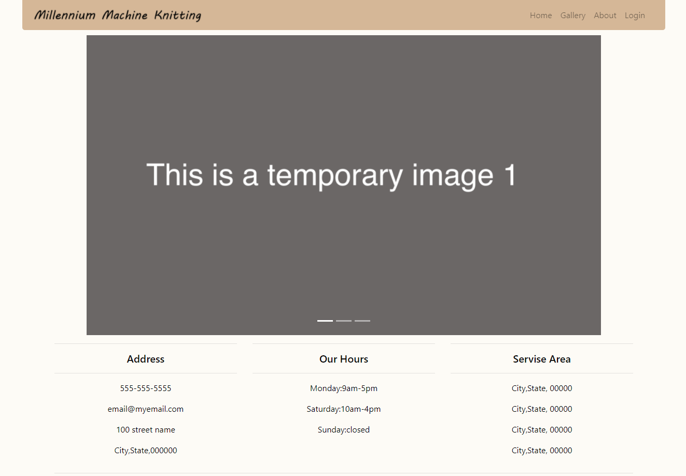
34. att. Mājaslapas galvenā lapa

Bilžu apakšā atrodas indikators, kuru bildi šobrīd lietotājs skata, un ir iespēja arī uz šī indikatora noklikšķināt, ja ir vēlme apskatīt bildes manuāli. (Skatīt 35.att.)

35. att. Mājaslapas galvenā lapa bilžu indikators

Galerijas lapa (Skatīt 36.att.)
Galerijas lapā ir iespējams apskatīt galerijas bildes un to aprakstus.
36. att. Mājaslapas galerijas lapa

Par mums lapa (Skatīt 37.att.)
Par mums sadaļā lietotājs var apskatīt informāciju par pakalpojuma sniedzēju un ievietotās bildes.
37. att. Mājaslapas par mums lapa

Reģistrācijas lapa (Skatīt 38.att.)
Reģistrācijas sadaļā lietotājs reģistrējas, lai varētu ierakstīties mājaslapā.
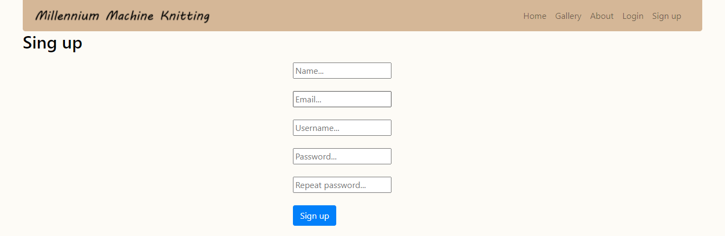
38. att. Mājaslapas reģistrēšanās lapa

Lai reģistrētos ir nepieciešams aizpildīt visus laukus, un tajos ir jāievada vārds, ē–pasts , lietotājvārds, parole, jāatkārto parole un jānospiež “Sign up” pogu.

Ierakstīšanās lapa (Skatīt 39.att.)
Ierakstīšanās sadaļā lietotājs ievada lietotājvārdu vai e-pastu, paroli un nospiež “Login” pogu, lai ierakstītos mājaslapā un rediģētu galerijas lapu.

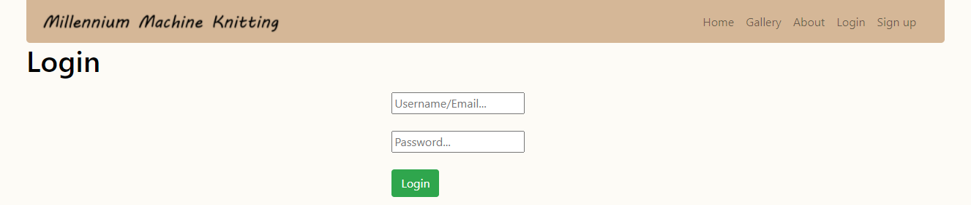
39. att. Mājaslapas ierakstīšanās lapa

Galerijas rediģēšanas lapa
Galerijas rediģēšanas sadaļā lietotājs ievada bildes aprakstu “Enter text” laukā, tad nospiež “Choose File” pogu un tad izvēlas bildi, kuru ievadīt mājaslapā, tad lietotājs nospiež pogu “Submit” un ievada ierakstu. Ir arī iespēja dzēst ierakstu nospiežot “Delete” pogu.

40. att. Mājaslapas galerijas rediģēšanas lapa

Secinājumi
- Komunikācija ar klientu pārsvarā noritēja labi, bet bija dažas neskaidrības, kurām tikām pāri.
- Parauga skices izveides bija saprotamas, un tās nesagādāja nekādas grūtības.
- Ir izpildīta galerijas rediģēšanas lapa lietotājs var ievadīt tekstu un pievienot bildi.
- Grūtības sagādāja reģistrācija ar lomām šis posms nav vēl pabeigts.
- Šis projekts vēl nav beidzies, bet esmu izpildījis lielu projekta daļu, ir izstrādāts mājaslapas pamata dizains, galerijas rediģēšanas lapa un izveidota reģistrācija un ierakstīšanās funkcionalitāte. Nākotnē projektam ir paredzēts izveidot ierakstīšanās lomas, kuras var rediģēt kāds no mājaslapas administratoriem.
- Pildot šo darbu esmu secinājis, ka
- Web lapas veidošana ir sarežģīts, bet interesants process
- Klienta vēlmes vienmēr nevar izpildīt,
un esmu iemācījies rast kompromisu grūtās izvēles situācijās un izprast, saprast klientu, uzklausot viņa vēlmes un radīt kopīgu vienošanos par šo ideju.
- Nostiprināju savas zināšanas php, bootstrap, css, html valodās.
- Esmu ieguvis labas zināšanas kā sakārtot darba virsmu, lai darbs ietu raiti un ergonomiski.
- Pildot šo projektu, esmu sapratis, ka nākotnē vēlos nodarboties ar šāda tipa projektiem un ne tikai. Laikā gaitā noteikti vēlētos vēl vairāk pilnveidot savas zināšanas valodās, kuras es izmantoju projekta veikšanai, kā arī iegūt zināšanas citās valodās ar kurām var to pašu darbu izpildīt varbūt pat vienkāršāk.

Izmantotie avoti
- Visual Studio Code - Wikipedia [Tiešsaistes resurss]. Pieejams: https://en.wikipedia.org/wiki/Visual_Studio_Code [Skatīts: 15.05.2021]
- Microsoft OneNote - Wikipedia [Tiešsaistes resurss]. Pieejams: https://en.wikipedia.org/wiki/Microsoft_OneNote [Skatīts: 15.05.2021]
- WampServer - Wikipedia [Tiešsaistes resurss]. Pieejams: https://en.wikipedia.org/wiki/WampServer [Skatīts: 3.06.2021]
- HTML — Vikipēdija [Tiešsaistes resurss]. Pieejams: https://lv.wikipedia.org/wiki/HTML [Skatīts: 3.06.2021]
- CSS — Vikipēdija [Tiešsaistes resurss]. Pieejams: https://lv.wikipedia.org/wiki/CSS [Skatīts: 3.06.2021]
- CSS — Vikipēdija [Tiešsaistes resurss]. Pieejams: https://lv.wikipedia.org/wiki/PHP [Skatīts: 3.06.2021]
- MySQL — Vikipēdija [Tiešsaistes resurss]. Pieejams: https://lv.wikipedia.org/wiki/MySQL [Skatīts: 3.06.2021]
- Bootstrap (front-end framework) – Wikipedia [Tiešsaistes resurss]. Pieejams: https://en.wikipedia.org/wiki/Bootstrap_(front-end_framework) [Skatīts: 3.06.2021]

PIELIKUMS

- Pielikums css/style.css
/*whole body visual changes/ mājaslapas pamatnes vizuālās izmaiņas*/
body {
color: #000000;
font-size: 16px;
background-color: #fdfbf6 !important;
background-color: #fff;
margin-left: 5%;
margin-right: 5%;
}

/*navigation bar vidsual changes/ navigācijas joslas vizuālās izmaiņas*/
.navbar {
background-color: #d5b895 !important;
border-bottom-left-radius: 5px;
border-bottom-right-radius: 5px;
}
.navimg {
width: 40%;
margin-left: -2%;
}

/*Home page/ Galvenā lapa*/
#myCarousel {
width: 80%;
margin: auto;
}
.carousel-inner {
margin-top: 1%;
height: 80%;
}

/*About us/ Par mums*/
.container {
margin-top: 1%;
width: 100%;
}
.aboutUsText {
font-size: 12pt !important;
}
.myRow {
margin-top: 1%;
}
/*Galerry logInPage / galerija ielogošanās lapa*/
.table {
margin-top: 1%;
width: 90%;
}
/*Footer/ Kājene*/
.container-fluid-1 {
width: 90%;
margin: auto;
}

/*login page/ ielogošanās lapa*/
.list-group-singup {
background-color: #fdfbf6 !important;
width: 30%;
margin: auto;
}
.list-group-item {
background-color: #fdfbf6 !important;
}

.login {
width: 100%;
}

.row {
border-top: 1px black;
}

- Pielikums includes/afterlogin.includes.php
<?php
require 'includes/process.php';
?>

<div class="container">
<div class="row justify-content-center">
<form action="" method="POST" enctype="multipart/form-data">
<input type="hidden" name="id" value="<?php echo $id; ?>">
<div class="form-group">
<input type="text" name="fname" class="form-control" placeholder="Enter Text" Required>
</div>
<div class="form-group">
<label>Select Image</label>
<input type="file" name="image" Required>
</div>
<div class="form-group">
<button type="submit" class="btn btn-primary" name="submit">Submit</button>
</div>
</form>
</div>

<div class="row justify-content-center">
<table class="table">
<tr>
<td>Image</td>
<td>Description</td>
<th colspan="2">Action</th>
</tr>
<?php //selects all recordsd from the table / izvēlas visus datubāzes ierakstus
$records = $conn->query("SELECT * FROM gallery") or die($mysqli->error());
while ($row = $records->fetch_assoc()):
?>
<tr> <!--outputs images & fname to website / izvada bildes un apraksta laukus mājaslapā-->
<td><img src="<?php echo $row['images']; ?>" ></td>
<td><?php echo $row['fname']; ?></td>
<td> <a href="includes/process.php?delete=<?php echo $row['id'];?>" class="btn btn-danger">Delete</a> </td>
</tr>
<?php
endwhile;
?>
</table>
</div>
</div>
- Pielikums includes/ dbh.inc.php
<?php

$servername = "localhost";
$dbUsername = "root";
$dbPassword = "";
$dbName = "kd"; // naming variables / mainīgo definēšana

$conn = mysqli_connect($servername, $dbUsername, $dbPassword, $dbName); // establishing the connection / konekcijas izveide ar datubāzi

if (!$conn) {
die("Connection failed FBI open up!!!" . mysqli_connect_error());
}
?>

- Pielikums includes/ functions.inc.php
<?php
function emptyInputSignup($name, $email, $username, $pwd, $pwdrepeat) //cheks if input is empty / pārbauda vai kāds no laukiem nav tukšs
{
$result;
if (empty($name) || empty($email) || empty($username) || empty($pwd) || empty($pwdrepeat)) {
$result = true;
} else {
$result = false;
}
return $result;
}

function invalidUid($username) //cheks if the username is written correctly / pārbauda vai lietotājvārds ir irvadīts korekti
{
$result;
if (!preg_match("/^[a-zA-Z0-9]*$/", $username)) {
$result = true;
} else {
$result = false;
}
return $result;
}

function invalidEmail($email) //cheks if email is written correctly / pārbauda vai E-pasts ir ievadīds korekti
{
$result;
if (!filter_var($email, FILTER_VALIDATE_EMAIL)) {
$result = true;
} else {
$result = false;
}
return $result;
}

function pwdMatch($pwd, $pwdrepeat) //Cheks if passwords match / pārbauda vai paroles sakrīt
{
$result;
if ($pwd !== $pwdrepeat) {
$result = true;
} else {
$result = false;
}
return $result;
}

function uidExists($conn, $username, $email)//creates a user that checks that someone with that username or email already exists / pārbauda vai šads lietotājs jau neeksistē datubāzē
{
$sql = "SELECT * FROM users WHERE usersUid = ? OR usersEmail = ?;";
$stmt = mysqli_stmt_init($conn);
if (!mysqli_stmt_prepare($stmt, $sql)) {
header("location: ../signup.php?error=stementfailed");
exit();
}

mysqli_stmt_bind_param($stmt, "ss", $username, $email);
mysqli_stmt_execute($stmt);

$resultsData = mysqli_stmt_get_result($stmt);

if ($row = mysqli_fetch_assoc($resultsData)) {
return $row;
} else {
$result = false;
return $result;
}
mysqli_stmt_close($stmt);
}

function createUser($conn, $name, $email, $username, $pwd) //inserts users submited data to database / ievieto datubāzē ievadītos datuss
{
$sql = "INSERT INTO users (usersName, usersEmail, usersUid, usersPwd) VALUES (?, ?, ?, ?);";
$stmt = mysqli_stmt_init($conn);
if (!mysqli_stmt_prepare($stmt, $sql)) {
header("location: ../signup.php?error=stementFailed");
exit();
}

$hashedPwd = password_hash($pwd, PASSWORD_DEFAULT);//cheks that everything goes smoothy / pārbauda vai viss notika korekti

mysqli_stmt_bind_param($stmt, "ssss", $name, $email, $username, $hashedPwd);
mysqli_stmt_execute($stmt);
mysqli_stmt_close($stmt);
header("location: ../signup.php?error=none");
exit();
}

function emptyInputLogin($username, $pwd) //emty login funtion / pārbauda vai kāds no laukkiem nav tukšs
{
$result;
if (empty($username) || empty($pwd)) {
$result = true;
} else {
$result = false;
}
return $result;
}

function loginUser($conn, $username, $pwd)
{
$uidExists = uidExists($conn, $username, $username);

if ($uidExists === false) {
header("location: ../login.php?error=wrongLogin"); //cheks username / pārbauda lietotājvārdu
}

$hashedPwd = $uidExists["usersPwd"];
$checkHashedPwd = password_verify($pwd, $hashedPwd);

if ($checkHashedPwd === false) {
header("location: ../login.php?error=wrongLogin"); //cheks password / pārbauda paroli
}
else if ($checkHashedPwd === true) {
session_start();
$_SESSION["userid"] = $uidExists["usersId"]; //starts session / uzzsāk sesiju
header("location: ../afterlogin.php");
exit;
}
}

- Pielikums includes/gallery.includes.php
<?php
require_once 'includes/process.php';
?>

<div class="row justify-content-center">
<table class="table">
<tr>
<td>Image</td>
<td>Description</td>
</tr>
<?php //selects all recordsd from the table / izvēlas visus datubāzes ierakstus
$records = $conn->query("SELECT * FROM gallery") or die($mysqli->error());
while ($row = $records->fetch_assoc()):
?>
<tr> <!--outputs images & fname to website / izvada bildes un apraksta laukus mājaslapā-->
<td><img src="<?php echo $row['images']; ?>"></td>
<td><?php echo $row['fname']; ?></td>
</tr>
<?php
endwhile;
?>
</table>
</div>

- Pielikums includes/header.inc.php
<?php
if (isset($_SESSION["userid"])) { //if you are logged into website navbar items chage to this / ja esat ielogojies navigācijas josla mainās uz šo
echo "<li class='nav-item'> <a class='nav-link' href='afterlogin.php'>Edit </a></li>";
echo "<li class='nav-item'> <a class='nav-link' href='includes/logout.inc.php'>Logout</a></li>";
} else
{ // if not loged into website navbar items stay the same / ja neesat ielogojies tad navigācijas josla paliek tāda pati
echo "<li class='nav-item'> <a class='nav-link' href='login.php'>Login</a></li>";
echo "<li class='nav-item'> <a class='nav-link' href='signup.php'>Sign up</a></li>";
}
?>

- Pielikums includes/login.inc.php
<?php

if(isset($_POST["submit"])){ // cheks users login an lets him in to the site or not / pārbauda lietotāja ierakstīšanos un ielaiž vai nē mājaslapā

$username = $_POST["uid"];
$pwd = $_POST["pwd"];

require_once 'dbh.inc.php';
require_once 'functions.inc.php';

if (emptyInputLogin($username, $pwd) !== false) {
header("location: ../login.php?error=emptyInput");
exit();
}
loginUser($conn, $username, $pwd);

}
else{
header("location: ../login.php");
}
?>

- Pielikums includes/logout.inc.php
<?php

session_start();
session_unset();
session_destroy();

header("location: ../index.php");
exit;
//ends the session if user has loged out / beidz sesija ja lietotājs ir izrakstījies
?>

- Pielikums includes/process.php
<?php
//conn to database / savienojas ar datubāzi
include_once 'dbh.inc.php';

$id = 0;

// insert statement or save buitton / ievietošana datubāzē
if (isset($_POST['submit'])) {
$Fname = $_POST["fname"];
$var1 = rand(1111,9999); // generate random number in $var1 variable / ģeneŗē nejauši skaitli $var1 mainīgājā
$var2 = rand(1111,9999); // generate random number in $var2 variable / ģeneŗē nejauši skaitli $var2 mainīgājā

$var3 = $var1.$var2; // concatenate $var1 and $var2 in $var3 / savieno abus mainīgos $var3 mainīgājā
$var3 = md5($var3); // convert $var3 using md5 function and generate 32 characters hex number / konvertē $var3 mainīgo ar md5 funkciju un ģenerē 32 hex skaitli

$fnm = $_FILES["image"]["name"]; // get the image name in $fnm variable / ieūst bildes nosaukumu $fnm mainīgājā
$dst = "./all_images/".$var3.$fnm; // storing image path into the {all_images} folder with 32 characters hex number and file name / saglabā bildes ceļu {all_images} mapē ar 32 hex skaitli un bildes nosaukumu
$dst_db = "all_images/".$var3.$fnm; // storing image path into the database with 32 characters hex number and file name / saglabā bildes ceļu datubāzē ar 32 hex skaitli un bildes nosaukumu

move_uploaded_file($_FILES["image"]["tmp_name"],$dst); // move image into the {all_images} folder with 32 characters hex number and image name / ievieto bildi {all_images} mapē ar 32 hex skaitli un bildes nosaukumu

$conn->query("INSERT INTO gallery (fname,images) VALUES ('$Fname','$dst_db')"); // executing insert query / izpilda ievietošanas skriptu

header("url: ../afterlogin.php");
}

//delete button
if (isset($_GET['delete'])) {
$id = $_GET['delete'];
$conn->query("DELETE FROM gallery WHERE id=$id") or die ($mysqli->error()); // executing delete query / izpilda dzēšanas skriptu

header("location: ../afterlogin.php");
}
?>

- Pielikums includes/signup.inc.php
<?php

if (isset($_POST["submit"])) {

$name = $_POST["name"];
$email = $_POST["email"];
$username = $_POST["uid"];
$pwd = $_POST["pwd"];
$pwdrepeat = $_POST["pwdrepeat"]; //naming db table variables to a post method / datubāžu lauku mainīgo nosaukšana

require_once 'dbh.inc.php';
require_once 'functions.inc.php';

if (emptyInputSignup($name, $email, $username, $pwd, $pwdrepeat) !== false) { // calling functions from functions.inc.php / funkciju izsaukšana functions.inc.php
header("location: ../signup.php?error=emptyInput"); //relates to singup.php error messages / piesaistāms singup.php erora ziņām
exit(); //methot that stops the script / metode kura apstādina skriptu
}
if (invalidUid($username) !== false) {
header("location: ../signup.php?error=invalidUsername");
exit();
}
if (invalidEmail($email) !== false) {
header("location: ../signup.php?error=invalidEmail");
exit();
}
if (pwdMatch($pwd, $pwdrepeat) !== false) {
header("location: ../signup.php?error=passwordsDontMatch");
exit();
}
if (uidExists($conn, $username, $email) !== false) {
header("location: ../signup.php?error=usernameTaken");
exit();
}

createUser($conn, $name, $email, $username, $pwd,);
} else {
header("location: ../signup.php");
exit();
}
?>

- Pielikums/aboutus.php
<?php
include_once 'header.php';
?>

<!-- start of grid / laukuma sākums -->
<div class="container">
<div class="row">
<div class="col">
<img class="d-block w-100" src="img/MMK4.jpg">
</div>
<div class="col myRow">
<p class="aboutUsText">Lorem ipsum dolor sit amet, consectetur adipiscing elit, sed do eiusmod tempor incididunt ut labore et dolore magna aliqua.
Morbi non arcu risus quis varius quam quisque id.
Vel quam elementum pulvinar etiam non quam lacus suspendisse.
Nec feugiat in fermentum posuere urna.
Quisque sagittis purus sit amet volutpat consequat mauris nunc.</p>
</div>
</div>
<div class="row myRow">
<div class="col">
<img class="d-block w-100" src="img/MMK5.jpg">
</div>
<div class="col">
<p class="aboutUsText">Lorem ipsum dolor sit amet, consectetur adipiscing elit, sed do eiusmod tempor incididunt ut labore et dolore magna aliqua.
Tincidunt dui ut ornare lectus sit amet est placerat in.
Auctor elit sed vulputate mi sit amet mauris commodo quis.
Eget nulla facilisi etiam dignissim diam.
Lacus viverra vitae congue eu consequat ac felis donec et.</p>
</div>
<div class="col">
<img class="d-block w-100" src="img/MMK6.jpg">
</div>
</div>
<div class="row myRow">
<div class="col">
<p class="aboutUsText">Lorem ipsum dolor sit amet, consectetur adipiscing elit, sed do eiusmod tempor incididunt ut labore et dolore magna aliqua.
Pellentesque nec nam aliquam sem et tortor consequat id.
Sed tempus urna et pharetra pharetra.
Nascetur ridiculus mus mauris vitae ultricies leo.
Odio morbi quis commodo odio aenean sed.</p>
</div>
<div class="col">
<img class="d-block w-100" src="img/MMK7.jpg">

</div>
</div>
</div>

<!-- End of grid / laukuma beigas-->
<?php
include_once 'footer.php';?>
- Pielikums/ afterlogin.php
<?php
include_once 'header.php'; //includes header file / ievieto galvenes failu
?>

<?php
include_once 'includes/afterlogin.includes.php'; //includes eddit gallery page / ievorto galerijas rediģēšanas lapu
?>

<?php
include_once 'footer.php'; //includes footer file / ievieto kājenes failu
?>

- Pielikums/ footer.php
<!--- Footer/ Kājene -->
<footer>
<div class="container-fluid-1">
<div class="row text-center">
<div class="col-md-4">
<hr class="light">
<h5>Address</h5>
<hr class="light">
<p>555-555-5555</p>
<p>email@myemail.com</p>
<p>100 street name</p>
<p>City,State,000000</p>
</div>
<div class="col-md-4">
<hr class="light">
<h5>Our Hours</h5>
<hr class="light">
<p>Monday:9am-5pm</p>
<p>Saturday:10am-4pm</p>
<p>Sunday:closed</p>
</div>
<div class="col-md-4">
<hr class="light">
<h5>Servise Area</h5>
<hr class="light">
<p>City,State, 00000</p>
<p>City,State, 00000</p>
<p>City,State, 00000</p>
<p>City,State, 00000</p>
</div>
<div class="col-12">
<hr class="light-100">
<h5>&copy; Millennium Machine Knitting</h5>
</div>
</div>
</div>
</footer>
</body>
</html>

- Pielikums/ gallery.php
<?php
include_once 'header.php'; //includes header file / ievieto galvenes failu
?>

<?php
include_once 'includes/gallery.includes.php'; //includes gallery page / ievorto galerijas lapu
?>

<?php
include_once 'footer.php'; //includes footer file / ievieto kājenes failu
?>

- Pielikums/ header.php
<?php
session_start();
?>

<!DOCTYPE html>
<html lang="en">

<head>
<meta charset="utf-8">
<meta name="viewport" content="width=device-width, initial-scale=1, shrink-to-fit=no">
<link rel="stylesheet" href="https://stackpath.bootstrapcdn.com/bootstrap/4.1.3/css/bootstrap.min.css" integrity="sha384-MCw98/SFnGE8fJT3GXwEOngsV7Zt27NXFoaoApmYm81iuXoPkFOJwJ8ERdknLPMO" crossorigin="anonymous">
<script src="https://code.jquery.com/jquery-3.3.1.slim.min.js" integrity="sha384-q8i/X+965DzO0rT7abK41JStQIAqVgRVzpbzo5smXKp4YfRvH+8abtTE1Pi6jizo" crossorigin="anonymous"></script>
<script src="https://cdnjs.cloudflare.com/ajax/libs/popper.js/1.14.3/umd/popper.min.js" integrity="sha384-ZMP7rVo3mIykV+2+9J3UJ46jBk0WLaUAdn689aCwoqbBJiSnjAK/l8WvCWPIPm49" crossorigin="anonymous"></script>
<script src="https://stackpath.bootstrapcdn.com/bootstrap/4.1.3/js/bootstrap.min.js" integrity="sha384-ChfqqxuZUCnJSK3+MXmPNIyE6ZbWh2IMqE241rYiqJxyMiZ6OW/JmZQ5stwEULTy" crossorigin="anonymous"></script>
<script src="https://use.fontawesome.com/releases/v5.0.8/js/all.js"></script>
<link rel="stylesheet" href="css/style.css">

<title>Website</title>
</head>

<body>
<!-- Navigation/ navigācija -->
<nav class="navbar navbar-expand-md navbar-light bg-light sticky-top">
<div class="container-fluid">
<a class="navbar-brand" href="index.php">
<img class="navimg" src="img/MMK.png">
</a>

<button class="navbar-toggler" type="button" data-toggle="collapse" data-target="#navbarResposive">
<span class="navbar-toggler-icon"></span>
</button>
<div class="collapse navbar-collapse" id="navbarResposive">
<ul class="navbar-nav ml-auto">

<li class="nav-item">
<a class="nav-link" href="index.php">Home</a>
</li>
<li class="nav-item">
<a class="nav-link" href="gallery.php">Gallery</a>
</li>
<li class="nav-item">
<a class="nav-link" href="aboutus.php">About</a>
</li>
<?php
include_once 'includes/header.inc.php';
?>
</ul>
</div>
</div>
</nav>

- Pielikums/ index.php
<?php
include_once 'header.php'; //includes header file / ievieto galvenes failu
?>
<!--Image carousel / bilžu karuselis -->
<div id="myCarousel" class="carousel slide" data-ride="carousel">
<ol class="carousel-indicators">
<li data-target="#myCarousel" data-slide-to="0" class="active"></li>
<li data-target="#myCarousel" data-slide-to="1"></li>
<li data-target="#myCarousel" data-slide-to="2"></li>
</ol>
<div class="carousel-inner">
<div class="carousel-item active">
<img class="d-block w-100" src="img/MMK1.jpg" alt="First slide">
</div>
<div class="carousel-item">
<img class="d-block w-100" src="img/MMK2.jpg" alt="Second slide">
</div>
<div class="carousel-item">
<img class="d-block w-100" src="img/MMK3.jpg" alt="Third slide">
</div>
</div>
</div>

<?php
include_once 'footer.php'; //includes footer file / ievieto kājenes failu
?>

- Pielikums/ login.php
<?php
include_once 'header.php'; //includes header file / ievieto galvenes failu
?>
<h1>Login</h1>

<?php
if (isset($_GET["error"])) {
if ($_GET["error"] == "emptyInput") { //just tells the user that the input is invalid / pasaka lietotāja ka ievadītie dati nav pareizi vai vispaŗ nav ievadīti
echo "<p>Not all fields are filled!</p>";
} else if ($_GET["error"] == "wrongLogin") {
echo "<p>Incorrect username or password!</p>";
}
}
?>
<form action=" includes/login.inc.php" method="post" >
<ul class="list-group-singup">
<li class="list-group-item border-0"><input type="text" name="uid" placeholder="Username/Email..."></li>
<li class="list-group-item border-0"><input type="password" name="pwd" placeholder="Password..."></li>
<li class="list-group-item border-0"><button type="submit" class="btn btn-success" name="submit">Login</button></li>
</ul>
</form>

<?php
include_once 'footer.php'; //includes footer file / ievieto kājenes failu
?>

- Pielikums/ signup.php
<?php
include_once 'header.php'; //includes header file / ievieto galvenes failu
?>

<h2>Sing up</h2>
<?php
if (isset($_GET["error"])) { //just tells the user that something is not correct / paziņo lietotājam ka kaut kas ir nepareizi ievadīts
if ($_GET["error"] == "emptyInput") {
echo "<p>Not all fields are filled!</p>";
} else if ($_GET["error"] == "invalidUsername") {
echo "<p>Invalid username!</p>";
} else if ($_GET["error"] == "invalidEmail") {
echo "<p>Invalid Email address!</p>";
} else if ($_GET["error"] == "passwordsDontMatch") {
echo "<p>Passwords don`t match!</p>";
} else if ($_GET["error"] == "stmtFailed") {
echo "<p>Something failed try again!</p>";
} else if ($_GET["error"] == "usernameTaken") {
echo "<p>This username is already taken!</p>";
} else if ($_GET["error"] == "none") {
echo "<p>You have singed up!</p>";
}
}
?>
<form action="includes/signup.inc.php" method="POST">
<ul class="list-group-singup">
<li class="list-group-item border-0"><input type="text" name="name" placeholder="Name..."></li>
<li class="list-group-item border-0"><input type="text" name="email" placeholder="Email..."></li>
<li class="list-group-item border-0"><input type="text" name="uid" placeholder="Username..."></li>
<li class="list-group-item border-0"><input type="password" name="pwd" placeholder="Password..."></li>
<li class="list-group-item border-0"><input type="password" name="pwdrepeat" placeholder="Repeat password..."></li>
<li class="list-group-item border-0"><button type="submit" class="btn btn-primary" name="submit">Sign up</button></li>
</ul>
</form>

<?php
include_once 'footer.php'; //includes footer file / ievieto kājenes failu
?>

